Comunicato Stampa 10
SNO Italia | Scienze Neurologiche Ospedaliere
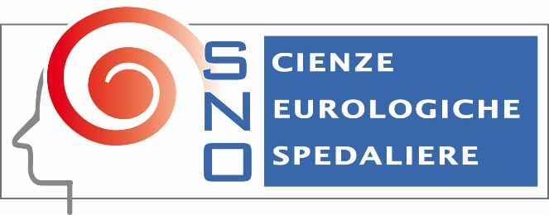

“Gigi” e “Viaggio nel mondo fantastico” i due ultimi volumi di Marco Ruini

La SNO raccoglie eccellenze non solo del mondo delle neuroscienze, ma alcuni Soci hanno anche una valenza artistica e divulgativa per il grande pubblico.
…
La presentazione dei due ultimi volumi di Ruini, socio SNO, è avvenuta davanti ad un folto uditorio, sabato 24 novembre alla “Sala Civica” di Novellara alla presenza, oltre che dell’Autore, di Adriana Catalano ed Angela Verlicchi. La tavola rotonda è stata moderata da Sergio Calzari. La serata ha visto l’intervento anche di Paolo Dalponte, illustratore che collabora sovente con Ruini, e la testimonianza di Milan Mazic, autore di un recente volume: “Anche questo è un uomo”, dialoghi e racconti dal carcere a microfoni spenti, curato per la pubblicazione proprio da Ruini. Presente all’evento anche Bruno Zanotti, Segretario Nazionale SNO.
“Viaggio nel mondo fantastico”, illustrato proprio da Dalponte, vede il protagonista, Marco, impegnato in un viaggio iniziatico, alla ricerca di conferme alla bellezza e alla verità. Ogni avventura è però anche l’incontro con temi sociali e delle neuroscienze molto attuali: privilegio, sfruttamento, condizione femminile, omologazione, solidarietà, accoglienza, ambiente, altre culture. Il mondo immaginario permette di avere uno sguardo più distaccato, libero da pregiudizi e luoghi comuni da utilizzare come bagaglio etico indispensabile perché ognuno di noi possa a sua volta poter partire per quel viaggio fantastico che è la vita.
“Gigi” vede due protagonisti, Davide e Giovanni, che sono due ricercatori nel campo della genetica. Iniziano in modo autonomo una sperimentazione che li porterà a creare Gigi, una pianta nel cui DNA sono stati inseriti geni provenienti da cellule staminali umane. Un viaggio tra le più recenti applicazioni dell’editing genetico e le possibilità di utilizzo delle cellule staminali scritto in forma di romanzo. Una storia all’apparenza fantastica per offrire i problemi etici e morali che attraversano un mondo secolarizzato caratterizzato dal conflitto tra ricerca scientifica, nuove frontiere delle neuroscienze e istanze poste dalla bioetica, soprattutto cattolica, alle volte assai pervasiva nella cultura italiana. Una narrazione scandita da commenti e dichiarazioni espressi realmente da persone influenti della scienza pubblica italiana.
Marco Runi, Socio SNO da decenni, è specialista in Neurologi e Neurochirurgia ed è il Direttore del Centro di Neuroscienze Anemos nonché Direttore della Rivista di neuroscienze “Anemos” che è aperta anche alla collaborazione dei Soci SNO. L’ultimo numero della rivista è dedicato all’intelligenza artificiale e vede la presenza, fra molti altri, di articoli di Lorenzo Genitori (Direttore della Neurochirurgia pediatrica del Meyer di Firenze, Mattia Sedia (Neurochirurgo di Reggio Emilia), Domenico Pratichizzo (Ordinario di Robotica all’Università di Siena).
Ruini, fra l’altro, ha già pubblicato svariati volumi di narrativa: “La partenza” (2010), “L’eremita” (2010), “Il testamento” (2011), “Silvia la pazza” (2015) e “Mille anni di pace” (2017).

Addetto Stampa: Alessandro Genitori – 3496852022

